RECULL DE PREMSA “THE DREAMERS”

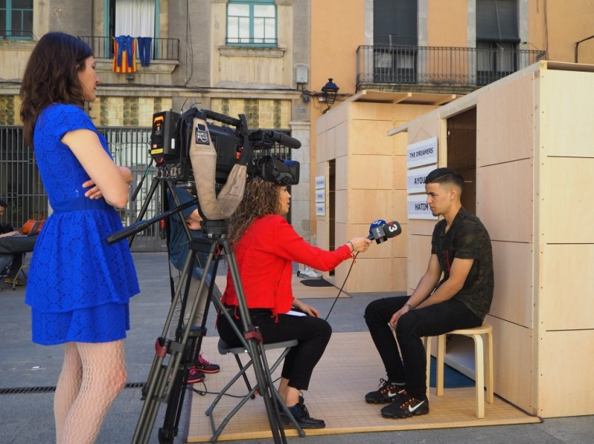

Link: https://www.ccma.cat/tv3/alacarta/telenoticies-comarques/cinc-joves-estrangers-no-acompanyats-protagonitzen-un-dels-espectacles-del-festival-inundart-de-girona/video/5864537/
PREMSA ESCRITA
https://www.vilaweb.cat/noticies/ampliacioquatre-mena-expliquen-la-seva-historia-i-els-seus-somnis-per-trencar-estereotips-en-el-marc-del-festival-inundart/
https://www.lavanguardia.com/local/girona/20190521/462394018499/inundart-girona-espectaculo-protagonizado-menas-artes-visuales.html
https://www.aldia.cat/catalunya/territori/noticia-ampliacioquatre-mena-expliquen-seva-historia-els-seus-somnis-per-trencar-estereotips-marc-festival-inundart-20190531151850.html
https://www.nuvol.com/noticies/de-tu-a-tu-quatre-mena-expliquen-la-seva-historia/
https://www.gerio.cat/noticia/667385/una-exposicio-de-linundart-a-girona-renta-la-imatge-dels-mena
https://www.social.cat/noticia/10293/quatre-joves-migrants-sols-expliquen-els-seus-somnis-per-trencar-estereotips-al-festival-i
https://www.eldiario.es/cultura/jovenes-MENA-suenos-Inundart-Girona_0_905010212.html
https://www.sies.tv/cinc-joves-menas-menors-estrangers-no-acompanyats-inauguren-aquest-divendres-festival-inundart.html
http://www.elpuntavui.cat/societat/article/5-societat/1613462-joves-nouvinguts-de-portes-endins.html
http://www.catalannews.com/society-science/item/young-migrants-tell-their-stories-at-inund-art-festival

MITJANS AUDIOVISUALS
https://www.diaridegirona.cat/multimedia/videos/cultura/2019-05-31-176315-video-quatre-mena-expliquen-seva-historia-seus-somnis-marc-festival-inundart.html
https://www.ccma.cat/tv3/alacarta/telenoticies-comarques/cinc-joves-estrangers-no-acompanyats-protagonitzen-un-dels-espectacles-del-festival-inundart-de-girona/video/5864537/
Contraportada El Punt
http://www.elpuntavui.cat/societat/article/5-societat/1640256-ens-emmirallem-l-una-en-l-altra-en-el-nostre-afecte-forca-i-confianca.html?fbclid=IwAR3tklhkQS7bnKwlQXrDOXz-mFOXGAN-NJaVrG11UVpkPUgNW-8KZjQ1NHM
ARTICLES OPINIÓ
http://www.elpuntavui.cat/opinio/article/8-articles/1608990-tenen-nom-i-somnis.html?fbclid=IwAR18NCd6_K1FJChpMnBK1o4v8vQX5x7eDuSY8KnhD0vicV78DFnZdsRWsT8
https://www.vilaweb.cat/noticies/inundart-girona-opinio-anna-zaera/

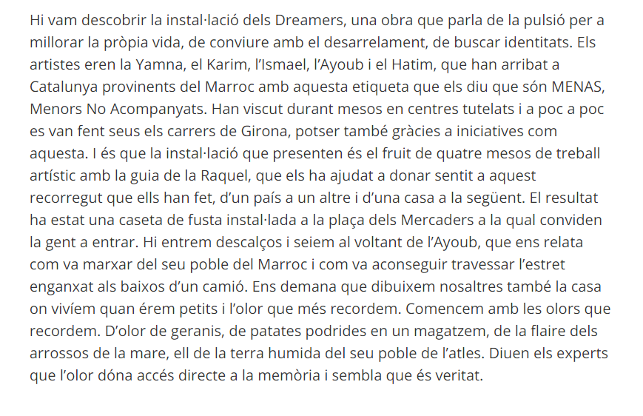
Anna Zaera, Vilaweb (publicat el 3 de juny del 2019)
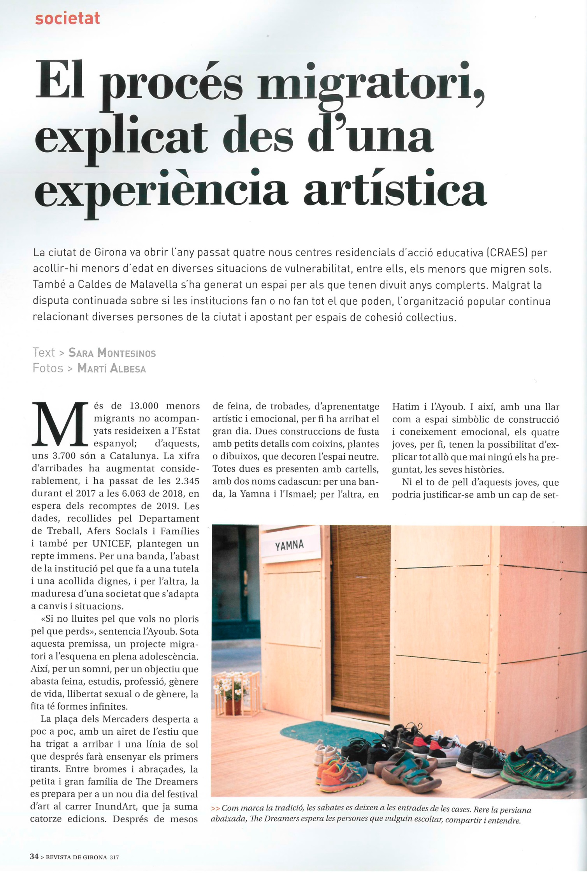
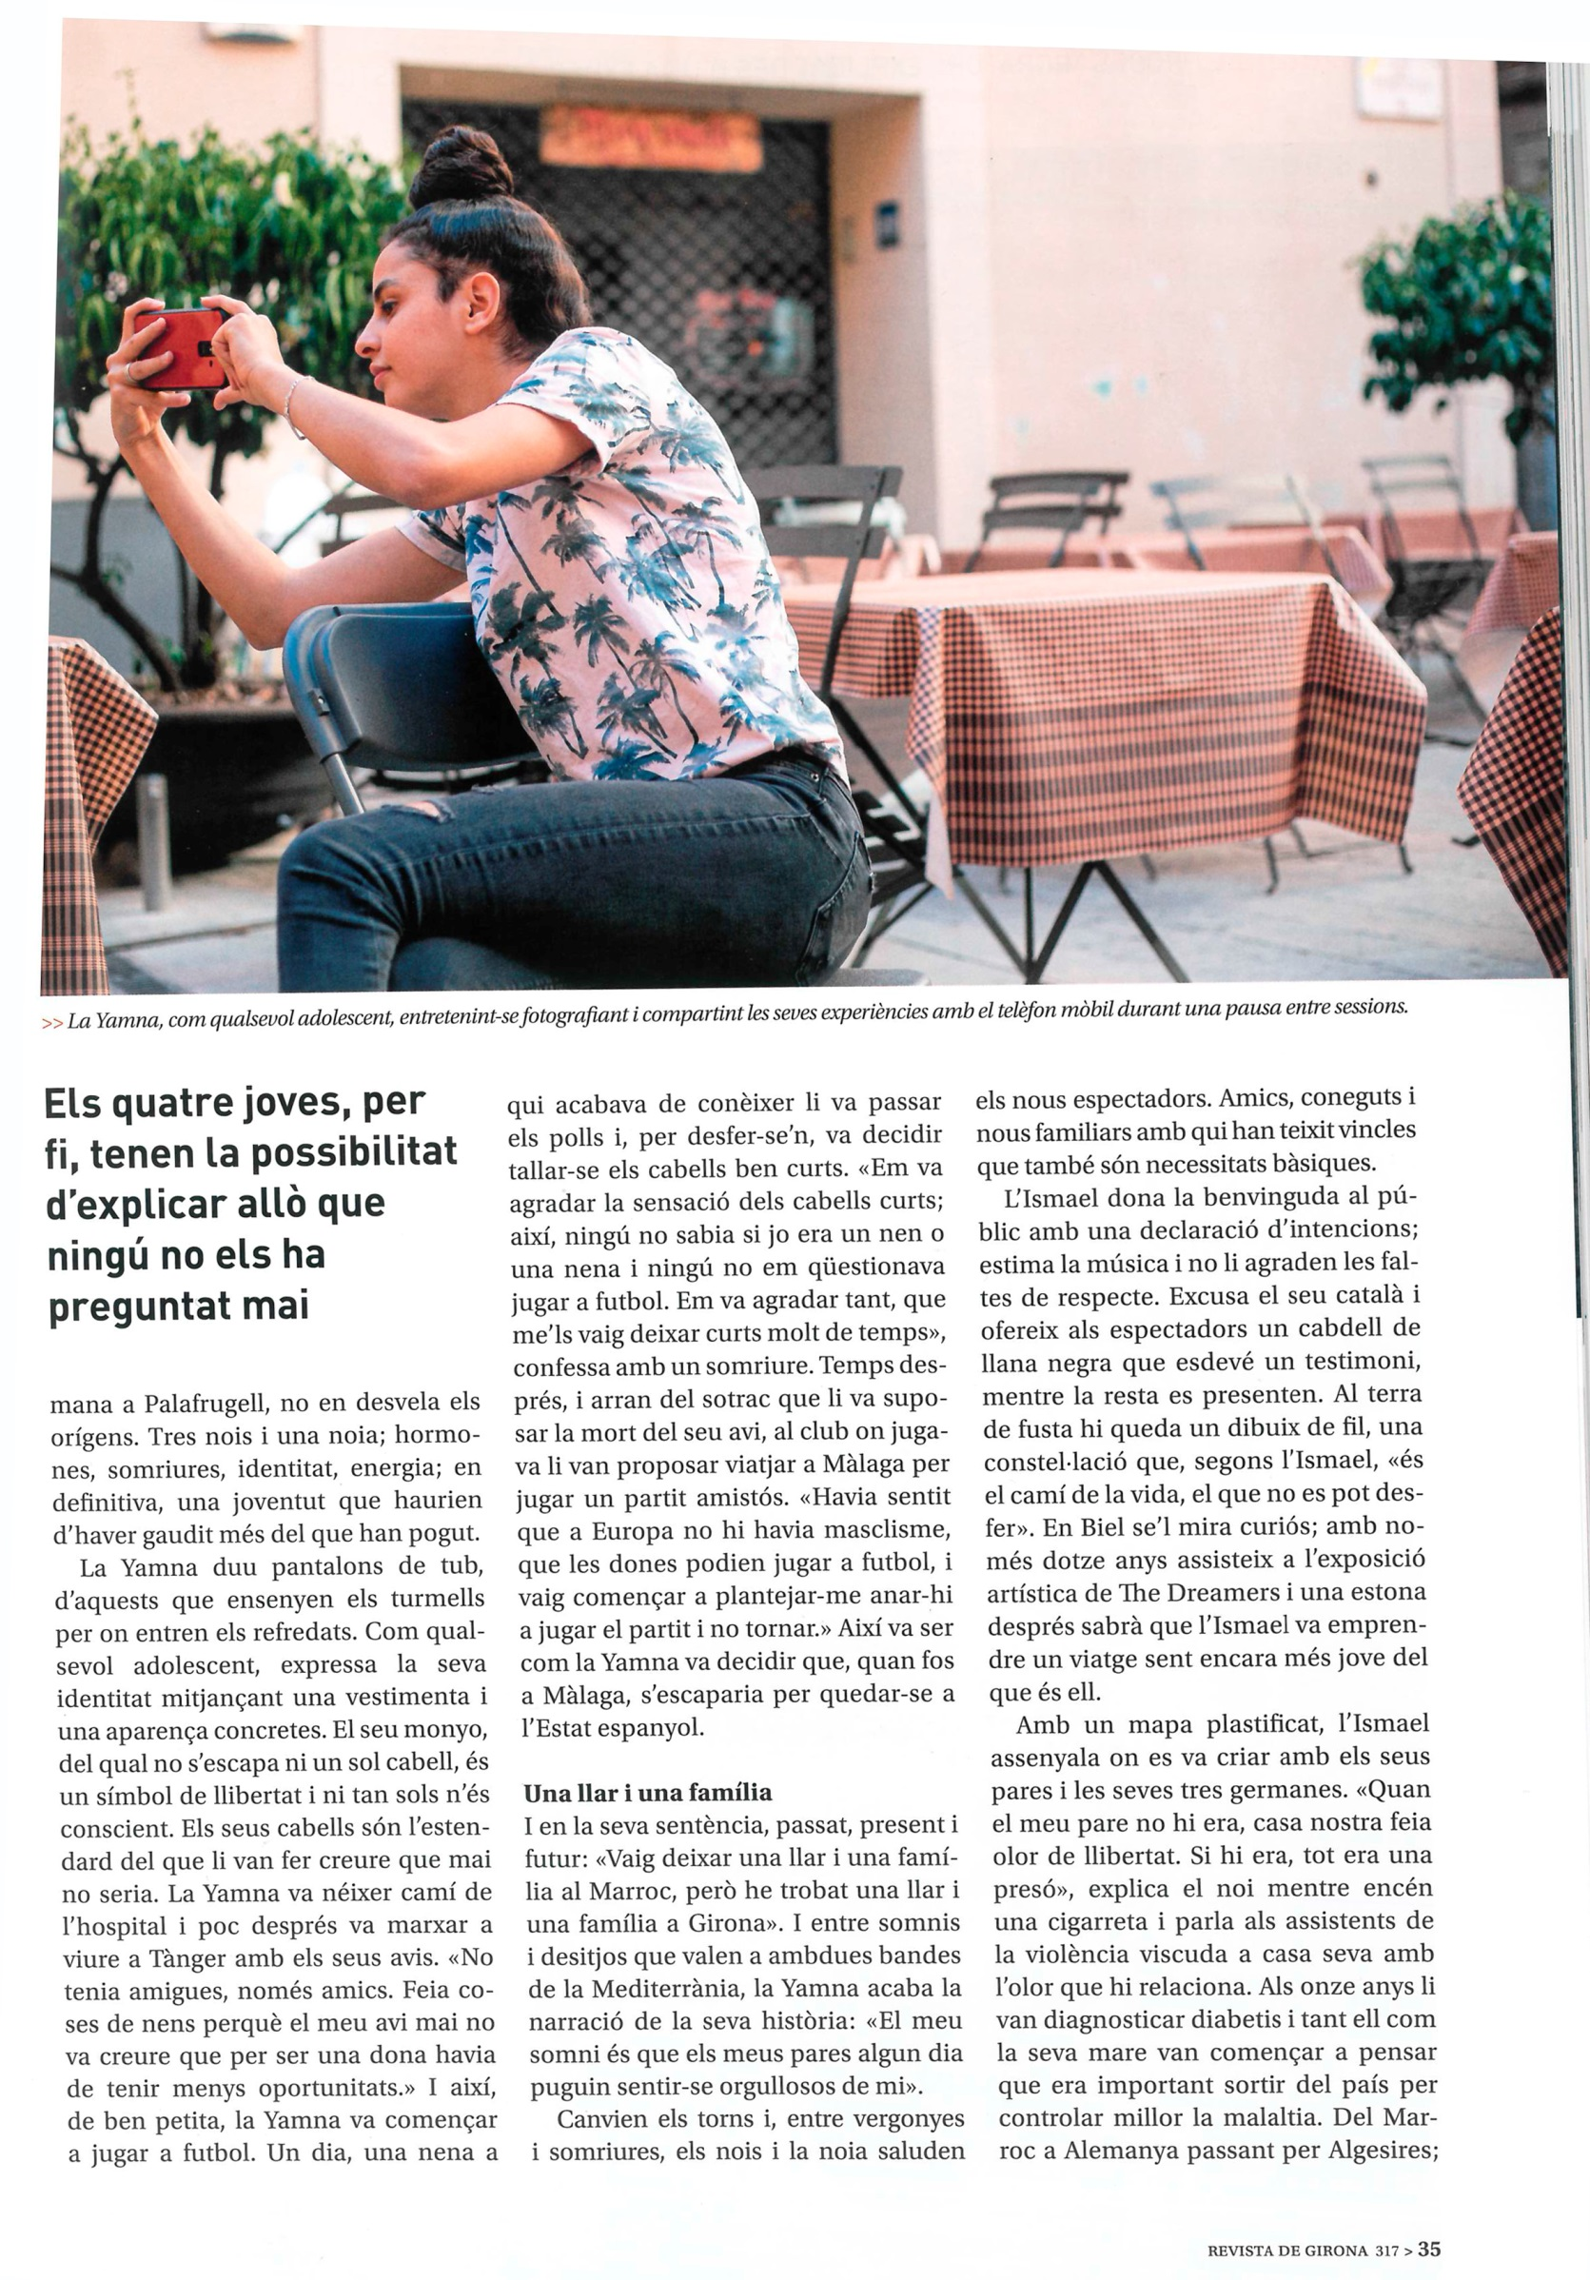
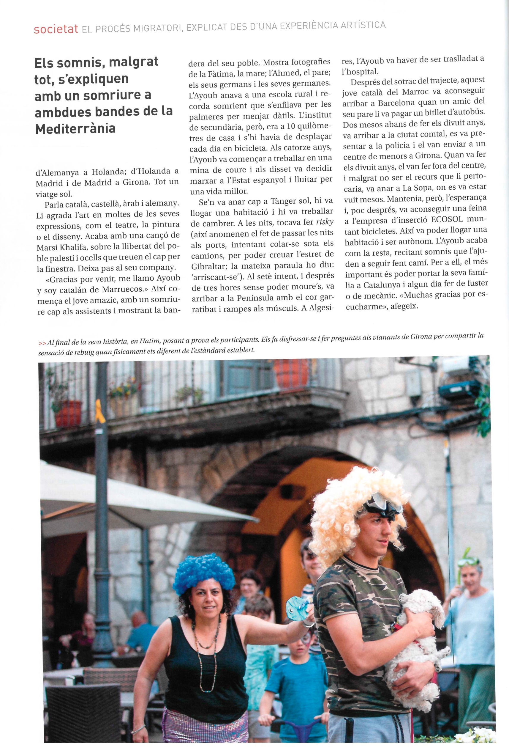
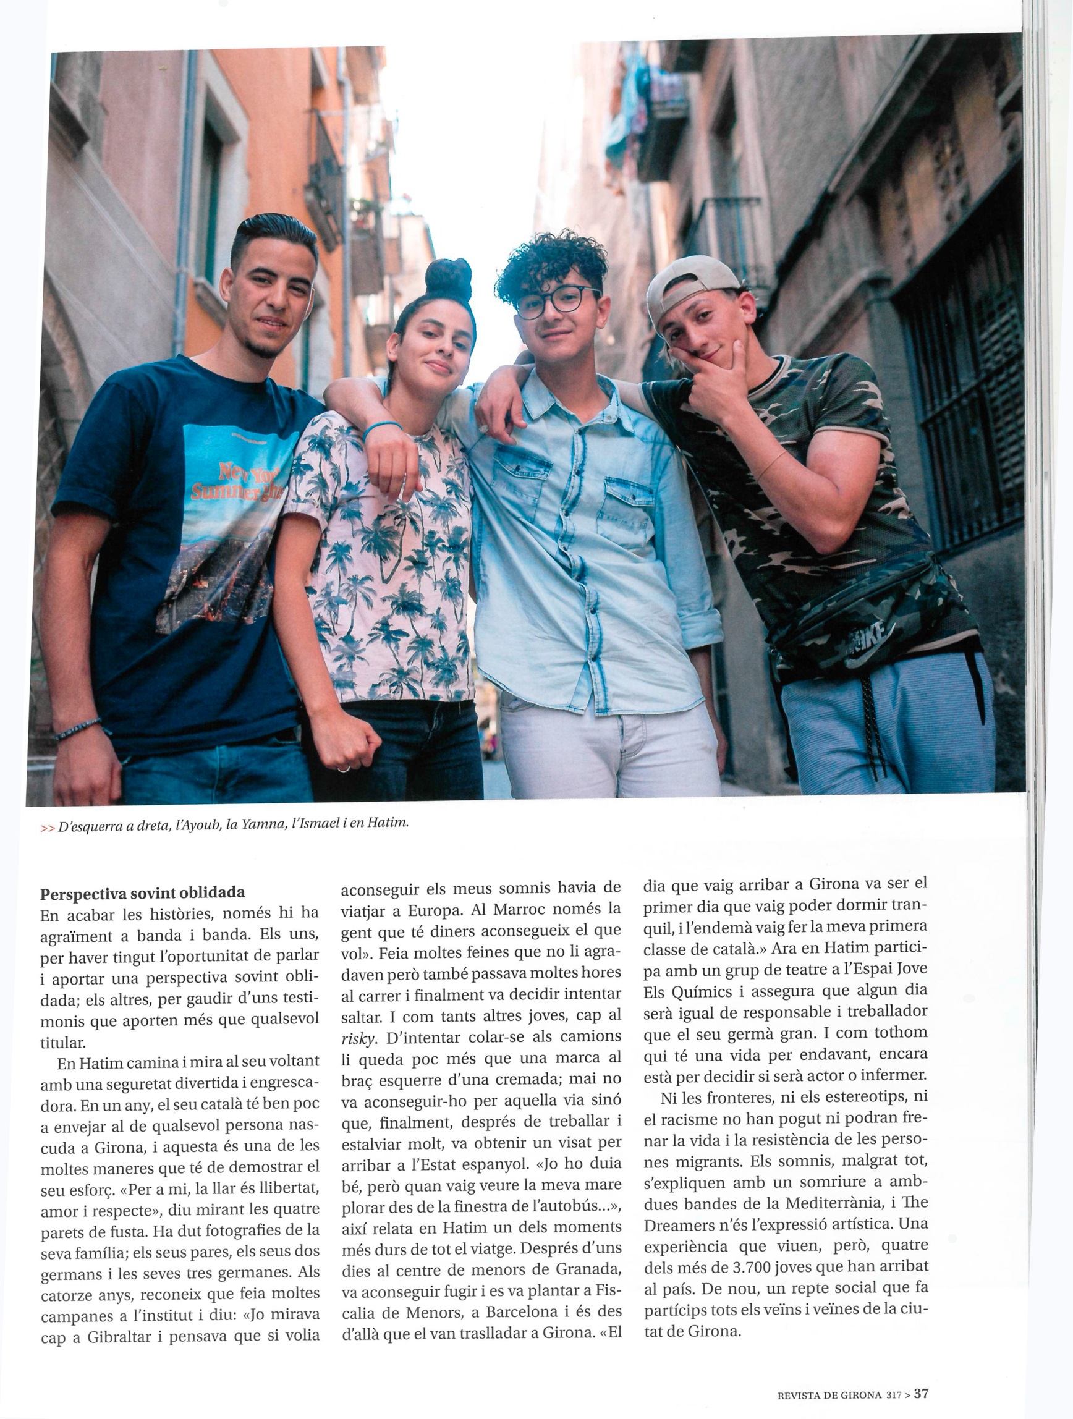
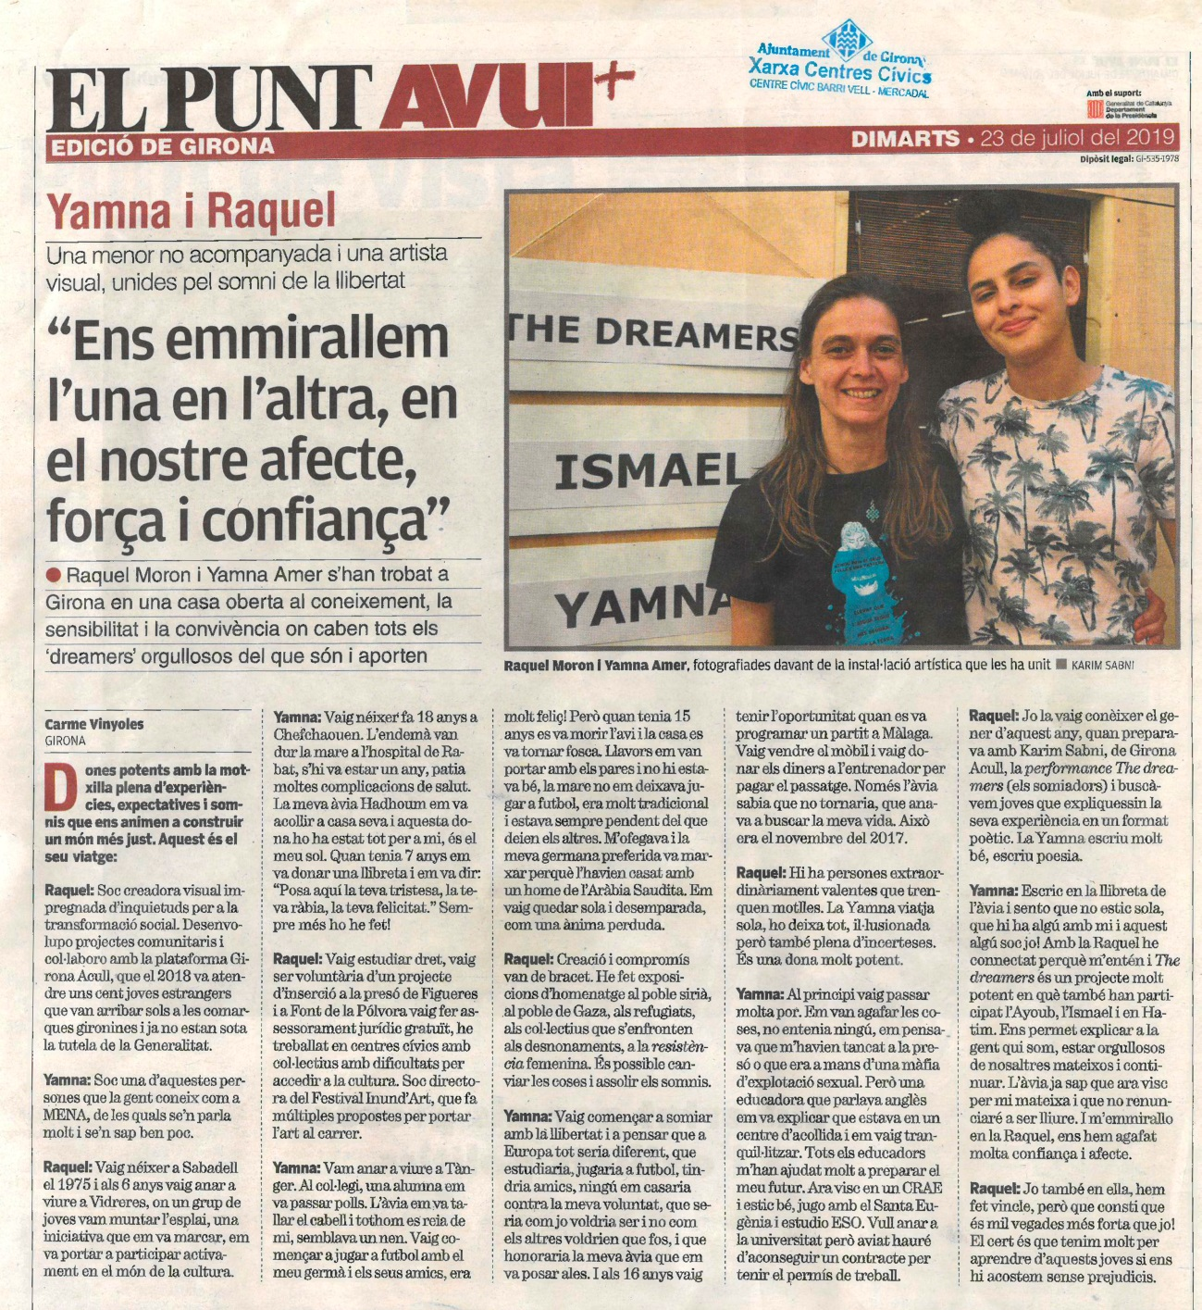

RECULL DE PREMSA AL FESTIVAL FITT DE TARRAGONA NOVES DRAMATÚRGIES/PREMI DEL PÚBLIC 2020
https://www.fetatarragona.cat/2020/08/30/els-refugiats-i-la-pandemia-treuen-el-cap-al-fitt/
https://www.elpuntavui.cat/cultura/article/1845021-a-l-ombra-del-fitt.html
https://www.ccma.cat/tv3/alacarta/tot-es-mou/experiencies-teatrals-diferents-des-de-tarragona/video/6057967/?fbclid=IwAR3DHM-NAjXeYVwxmT5ChfLHO17PzwsD4wHTzvalIt-NaBNs4T49Tu3tACQ#.X1IxP6DtSR0.facebook
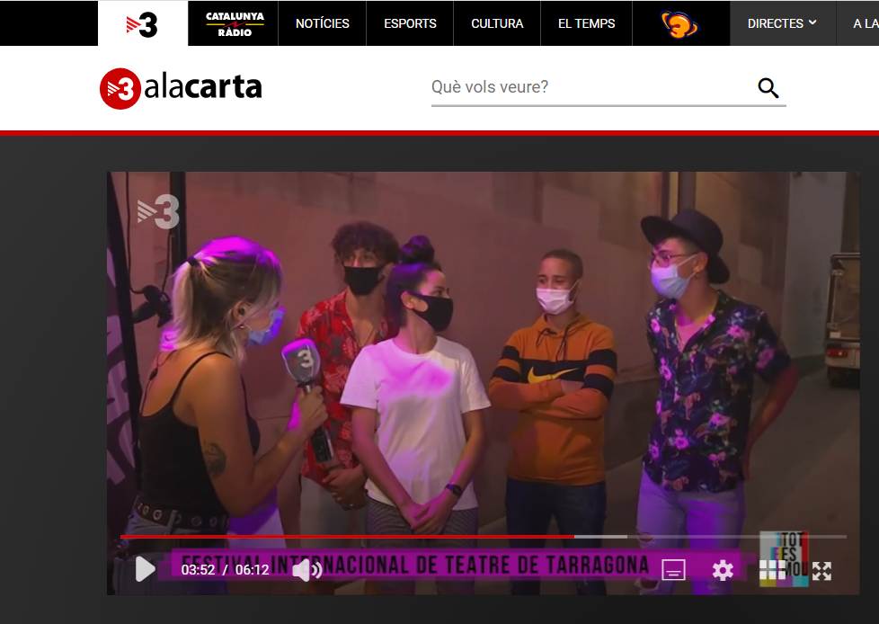

https://www.tarragonaradio.cat/noticia/the_dreamers_proposta_del_fitt_a_lescola_pau_delclos/66675

https://www.tac12.tv/tarragona/arxiu-tarragona/item/14368-el-fitt-2020-supera-el-90-de-l-aforament-i-duplica-els-abonats-respecte-l-any-passat
https://www.diarimes.com/es/noticias/tarragona/2020/07/30/el_fitt_llegara_septiembre_con_siete_obras_concurso_86644_1091.html

https://recomana.cat/obres/the-dreamers:
Casa vostra és casa nostra, generositat vital
per Jordi Bordes
The dreamers és l’acció més directa possible. Posa en una mateixa rotllana els espectadors amb uns menors immigrants que avui resideixen a Catalunya i aquests narren la seva epopeia. Sense artifici, directe, generosament. I el públic (en grups de sis màxim, per testimoni) escolten i empatitzen amb la infància i la joventut truncada d’aquestes protagonistes. A diferència de la versió celebradíssima de La nit just abans dels boscos, en què Òscar Muñoz es convertia en l'estranger estrany, ra són quatre testimonis els que expressen la seva epopeia vital. Clara i concisa.
La proposta planteja que cada espectador només senti un dreamer. Així no es pot comparar o judicar els diferents casos. En tot cas, sí que convida a una conversa amb els altres espectadors per saber quina peripècia dramàtica ha viscut el dreamer veí. O els de les altres sessions. L’interior de les cases (a Tarragona es va habilitar una mena de pati per garantir distàncies entre tots, per raons sanitàries) és el nucli de la seva intimitat, on amaguen els seus dibuixos i on expressen allò que són, que volen ser, o que els fan sentir els altres. I on, amb un petit joc, tothom posa un gra de sorra a la narració salpebrant l’arrencada amb els records i olors de la infància.
Si els espectadors, en general, poden marxar de la llar de la infantesa, a partir de la maduresa, els dreamers en surten expulsats, per sobreviure. I tenen una nafra mal tancada que s’aprofundeix amb el mal tracte institucional i policial generalitzat, un cop arribats a Europa. Accions com aquestes caldria que es repoduïssin arru de Catalunya. Comprendre l'altre, posar-se a la seva pella. Intuir els errors i les pors i, tot seguit, coprovar com l'ànim d'aquests testimonis plantegen tornar a començar en positiu, malgrat tot. Qui comparteix els seus records i els seus somnis cedeix part de la seva casa de la infància i es guanya la dignitat per al futur.

http://www.alacarta.cat/connecticat/capitol/connecticat_04032021

